EKSAMEN
TK1102 DIGITAL TEKNOLOGI
Tillatte hjelpemidler: Ingen
Varighet: 3 timer
Dato: 2. desember 2019

Oppgavesettet har 3 sider.
Legg vekt på å være presis fremfor fortellende når du besvarer oppgavene, men vær sikker på at du besvarer alle spørsmål i hver oppgave.

I regneoppgaver er det vesentlig at du legger vekt på å vise hvordan du kommer frem til svaret. Svar på regneoppgaver uten å vise fremgangsmåte er å betrakte som ubesvarte oppgaver.

Oppgave 1. Generelt (15 %)
- Hvorfor bruker datamaskiner binær logikk?
En datamaskin fins bare to muligheter: strøm på = 1, Strøm av = 0. Derfor er datasystemene bygget på et to-tall system som matcher strøm på og strøm av. Det er valgt tallene 1 og 0 for å representere denne situasjonen. Vi kaller det for et binært tallsystem.
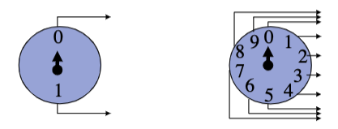
- Forklar forskjellen på RAID0, RAID1 og RAID5, hvilke fordeler gir de ulike typene?
RAID ( Redundant Array of Independent Disks) er en måte å lagre data og samtidig sikre data mot tap. Ikke alle RAID løsningene er like sikrere:
Svar: RAID 0: Dataene er distribuert på to harddisker. I tilfelle at en av dem krasjer kan dataene på denne disken bli tapt.
RAID 1: Dataene er kopiert på to disker. Hvis en disk krasjer er alle dataene sikret på den andre disken.
RAID 5: Dataene er distribuert på tre eller flere disker. I tillegg lagres en paritet på hver disk. Om en disk krasjer kan dataene rekonstrueres på andre diskene.
- Oktalt er et posisjonstallsystem med base 8, også kalt åttetallsystemet. Hva er tallet 147₈ i det desimale tallsystemet? Vis utregning, og forklar hva basen i et tallsystem betyr.

147₈ = ?₁₀

Oppgave 2. Binære data (35 %)
- Konverter de to følgende desimaltallene til binærtall (16 bits presisjon). (Vis utregning.)
571₁₀ = ?₂
94₁₀ = ?₂
- Utfør følgende binær addisjon med 8 bits presisjon. (Vis utregning.)

0100 0111₂ + 0011 0111₂ = ?₂

1001 0101₂ + 1101 0001₂ = ?₂

c) Utfør BINÆR subtraksjon av de to desimale tallene 134 minus 34. (Vis utregning ved bruk av toerkomplement, og utregningen MÅ gjøres med binære tall.)

134₁₀ - 34₁₀ = ?₂
- Beskriv kort hvordan Unicode standarden er strukturert. Nevn forskjellige måter Unicode tegn kan enkodes.
Svar: Unicode er en utvidet tabell fra ASCII som representer alle bokstaver og tall som fins i alfabetene rundt over hele verden. ASCII hadde bare mulighet for å representere 128 tegn i det alfabetet som vanligvis brukes i USA. Mens datamaskiner har blitt brukt rundt om i hele verden har den utvidet tabellen blitt laget som vi kaller Unicode.
Strukturen i UTF-8 er basert på 7bits, 11 bits, 16 bits eller 21 bits for å presentere kombinasjoner av tall og symboler på en rask og grei måte:

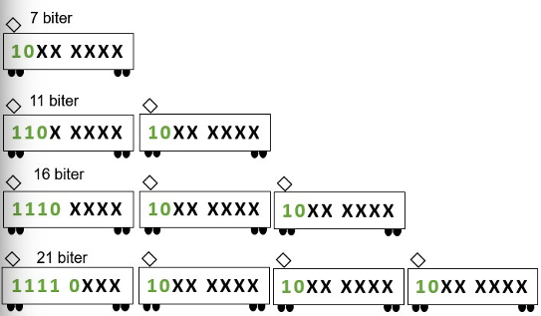

Utfør UTF-8 enkoding av Unicode-punktet U+03A9 (Omega-tegnet). Oppgi svaret i hex.
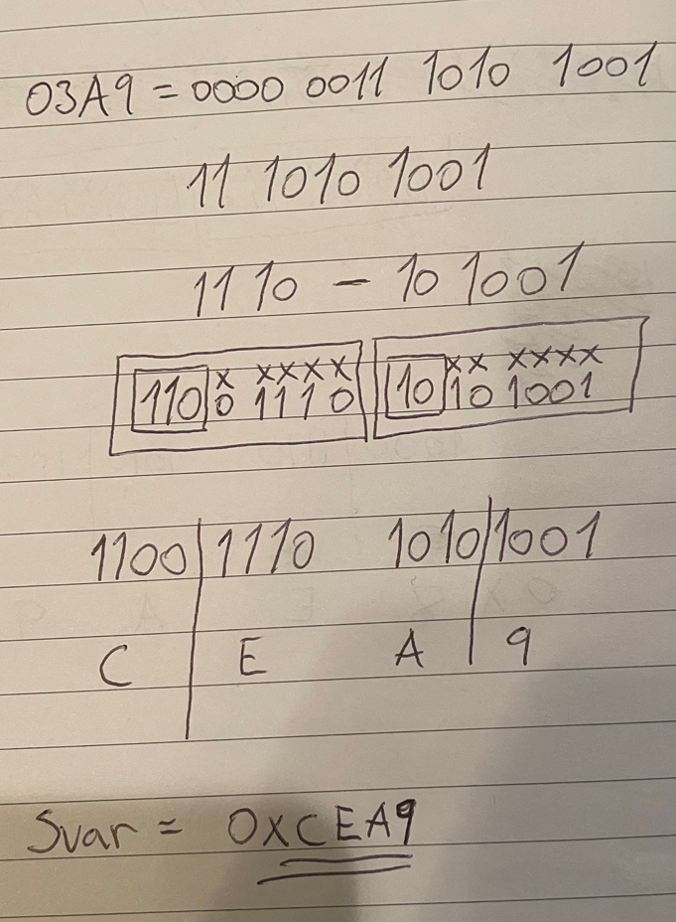

- Utfør følgende boolske operasjoner. (Vis utregning.)
0xF1 & 0x6E = ?
0x55 | 0x4A = ? 0xF1 ^ 0xBB = ?
0x42 || 0xC8 = ?

Oppgave 3. Operativsystem (10 %)
- Hva er et operativsystem? Hva er forskjellen på en mikro kernel og en monolithic
kernel? Gi et eksempel på sistnevnte.

Operativsystemet er samling av programmer som fungere som mellom ledd mellom hardwaren og bruker.

- Hva gjør kommandoen "netstat -b > list" på kommandolinje (du kan svare for det
operativsystemet du kjenner best, enten Windows, Linux eller OSX)?

Oppgave 4. Nettverksteknologi (40 %)
- Tegn en figur som viser TCP/IP protokollmodellen, vis navnene som brukes på de forskjellige lagene, forklar kort hvilke oppgaver som løses på hvert lag og gi minimum 2 eksempler på protokoller/standarder på hvert lag.
- Hva er SMTP og hva brukes dette til? Forklar hvordan man kan bruke denne protokollen manuelt, for eksempel gjennom klienten Putty, tegn og forklar hvordan protokollen sender data til og fra en server.

- Kontroller sjekksummen for følgende UDP pakke, er denne pakken korrekt eller inneholder den feil? Vis utregningen med binære tall og forklar hvert steg.
Src port = 2051 | Dest port = 51
Size = 12 | Checksum =  1010 0010 1101 0101
Data =
1111 1111 0101 0101 0101 0101 1001 0000

- Forklar hva NAT er, hvilket problem løser denne metoden på nettverkslaget. Tegn en figur som illustrerer hvordan en pakke blir endret når den går gjennom NAT i en router.
- Regn ut hvilket nettverk en maskin med IP adresse 10.241.28.228 og subnet mask 255.224.0.0 er på. (Vis utregning med binære tall.) Svaret skal oppgis med CIDR notasjon.
- Forklar hva CSMA/CD er, og hvilken rolle denne spiller på linklaget.

+
Slutt på oppgavesettet.

